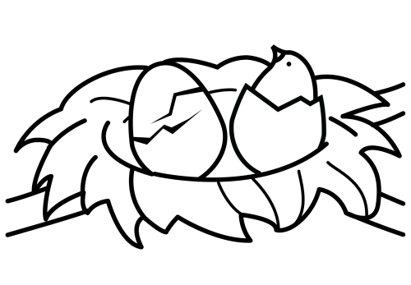 | ni  in  en  ne  on  na  ne  en  no  an  in  ni  un  nu | 
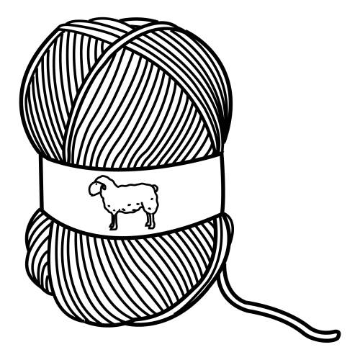 | ni  in  en  ne  on  na  ne  en  no  an  in  ni  un  nu | 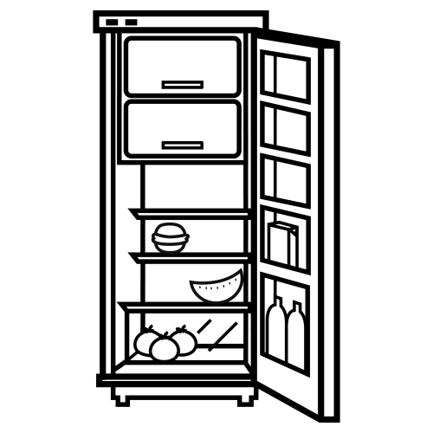
 | ni  in  en  ne  on  na  ne  en  no  an  in  ni  un  nu | 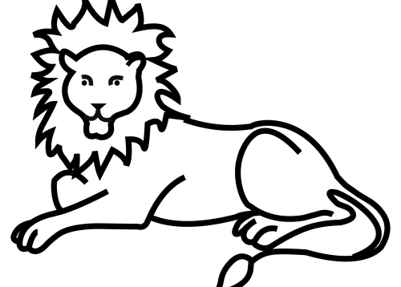
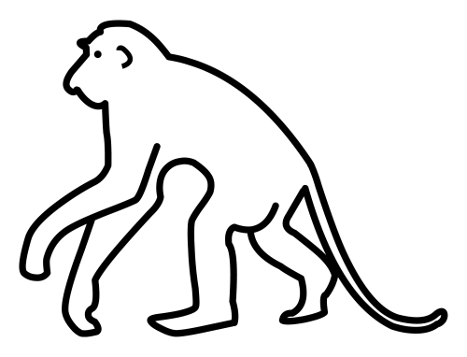 | ni  in  en  ne  on  na  ne  en  no  an  in  ni  un  nu | 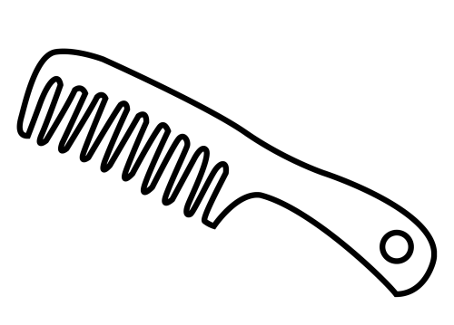
 | ni  in  en  ne  on  na  ne  en  no  an  in  ni  un  nu | 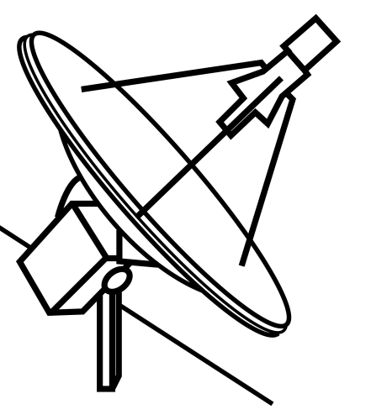
 | ni  in  en  ne  on  na  ne  en  no  an  in  ni  un  nu | 
 | ni  in  en  ne  on  na  ne  en  no  an  in  ni  un  nu | 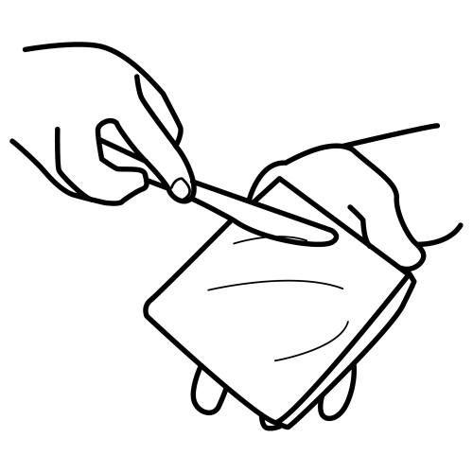

__do | __dio | __vera
la__ | pei__ | __chufe
mo__ | le__ | __fadado
__fusión | __tena | __eva
 |  | 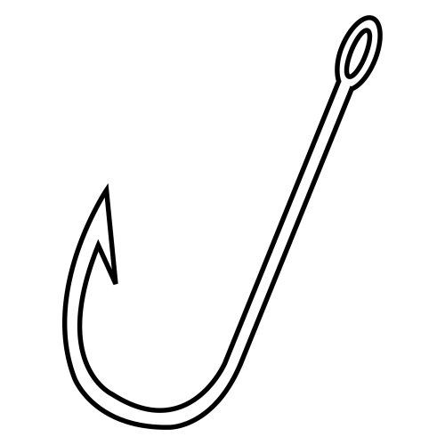
__be | __ta | __zuelo

